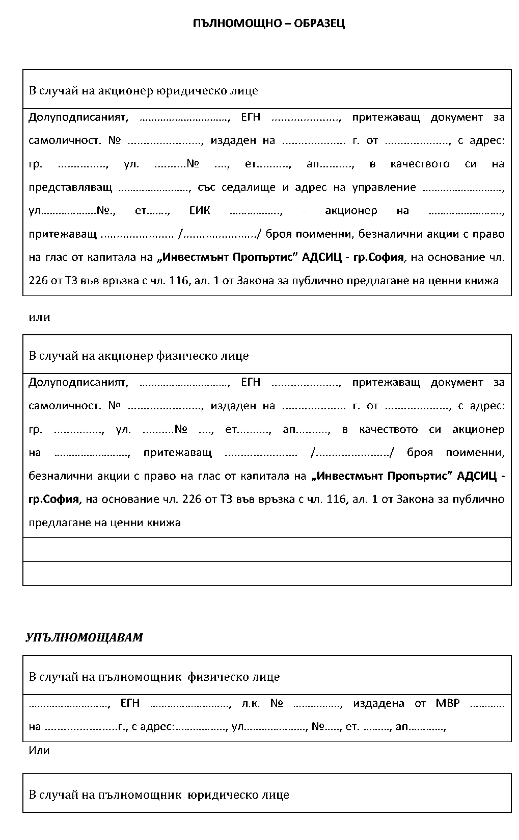

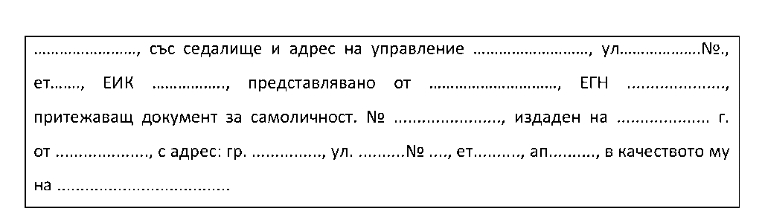

да представлява управляваното от мен дружество/ да ме представлява (ненужното се зачертава или се изтрива от текста на пълномощното) на редовно заседание на Общо събрание на акционерите на „Инвестмънт Пропъртис” АДСИЦ - гр. София, на 21.06.2021 г. в 16.00 ч. по местно време /час на провеждане в координирано универсално време UTC 13:00 часа/ в гр. София, а при липса на кворум на първата обявена дата за ОСА на 06.07.2021 г. в 16.00 часа по местно време /час на провеждане в координирано универсално време UTC 13:00 часа/, на същото място и при същия дневен ред и да гласува с броя акции от капитала на дружество „Инвестмънт Пропъртис” АДСИЦ по въпросите от дневния ред съгласно указания по-долу начин, а именно:

- Отчет на СД за дейността на дружеството за 2019 г.; Проект за решение - ОС приема отчета на СД за дейността на дружеството за 2019 г.;
Начин за гласуване:
За, против, по своя преценка, въздържал се
(ненужното се зачертава или се изтрива от текста на пълномощното)
- Доклад на регистрирания одитор за извършена проверка на годишния финансов отчет за 2019 г.; Проект за решение - ОС приема доклада на регистрирания одитор за извършена проверка на годишния финансов отчет за 2019 г.;
Начин за гласуване:
За, против, по своя преценка, въздържал се
(ненужното се зачертава или се изтрива от текста на пълномощното)
- Обсъждане и приемане на годишния финансов отчет на дружеството за 2019 г.; Проект за решение - ОС приема годишния финансов отчет на дружеството за 2019 г.;
Начин за гласуване:
За, против, по своя преценка, въздържал се
(ненужното се зачертава или се изтрива от текста на пълномощното)
- Вземане на решение за разпределение на печалбата/покриване на загуба на дружеството за 2019 г. Проект за решение - ОС приема направеното предложение от Съвета на директорите за разпределение на печалбата/покриване на загуба на дружеството за 2019 г.
Начин за гласуване:
За, против, по своя преценка, въздържал се
(ненужното се зачертава или се изтрива от текста на пълномощното)
- Освобождаване от отговорност на членовете на СД за дейността им през 2019 г.; проект за решение - ОС освобождава от отговорност членовете на СД за дейността им през 2019 г.;

Начин за гласуване:
За, против, по своя преценка, въздържал се

(ненужното се зачертава или се изтрива от текста на пълномощното)
- Обсъждане и приемане на доклада за дейността на Одитния комитет на „Инвестмънт Пропъртис /Ин-Пропъртис/" АДСИЦ за 2019 г. Проект за решение - ОС приема доклада за дейността на Одитния комитет на „Инвестмънт Пропъртис /Ин-Пропъртис/" АДСИЦ за 2019 г.
Начин за гласуване:
За, против, по своя преценка, въздържал се

(ненужното се зачертава или се изтрива от текста на пълномощното)
- Отчет на СД за дейността на дружеството за 2020 г.; Проект за решение - ОС приема отчета на СД за дейността на дружеството за 2020 г.;
Начин за гласуване:
За, против, по своя преценка, въздържал се

(ненужното се зачертава или се изтрива от текста на пълномощното)
- Доклад на регистрирания одитор за извършена проверка на годишния финансов отчет за 2020 г.; Проект за решение - ОС приема доклада на регистрирания одитор за извършена проверка на годишния финансов отчет за 2020 г.;
Начин за гласуване:
За, против, по своя преценка, въздържал се

(ненужното се зачертава или се изтрива от текста на пълномощното)
- Обсъждане и приемане на годишния финансов отчет на дружеството за 2020 г.; Проект за решение - ОС приема годишния финансов отчет на дружеството за 2020 г.;
Начин за гласуване:
За, против, по своя преценка, въздържал се

(ненужното се зачертава или се изтрива от текста на пълномощното)
- Вземане на решение за разпределение на печалбата/покриване на загуба на дружеството за 2020 г. Проект за решение - ОС приема направеното предложение от Съвета на директорите за разпределение на печалбата/покриване на загуба на дружеството за 2020 г.
Начин за гласуване:
За, против, по своя преценка, въздържал се

(ненужното се зачертава или се изтрива от текста на пълномощното)

- Освобождаване от отговорност на членовете на СД за дейността им през 2020 г.; проект за решение - ОС освобождава от отговорност членовете на СД за дейността им през 2020 г.;
Начин за гласуване:
За, против, по своя преценка, въздържал се

(ненужното се зачертава или се изтрива от текста на пълномощното)
- Избор на нов състав на Съвета на директорите на „Инвестмънт Пропъртис /Ин-Пропъртис/” АДСИЦ, определяне на неговия мандат и възнаграждение; Проект за решение - ОС на акционерите приема направеното предложение за избор на нов състав на Съвета на директорите, определя неговия мандат и възнаграждение.
Начин за гласуване:
За, против, по своя преценка, въздържал се
(ненужното се зачертава или се изтрива от текста на пълномощното)

- Обсъждане и приемане на доклада за дейността на Одитния комитет на „Инвестмънт Пропъртис /Ин-Пропъртис/" АДСИЦ за 2020 г. Проект за решение - ОС приема доклада за дейността на Одитния комитет на „Инвестмънт Пропъртис /Ин-Пропъртис/" АДСИЦ за 2020 г.
Начин за гласуване:
За, против, по своя преценка, въздържал се
(ненужното се зачертава или се изтрива от текста на пълномощното)

- Избор на Одитен комитет съгласно изискванията на чл. 107, ал. 2 от Закона за независимия финансов одит и определяне на неговия мандат. Проект за решение - ОС избира Одитен комитет съгласно изискванията на чл. 107, ал. 2 от Закона за независимия финансов одит и определя неговия мандат.
Начин за гласуване:
За, против, по своя преценка, въздържал се
(ненужното се зачертава или се изтрива от текста на пълномощното)

- Доклад на директора за връзки с инвеститорите за 2019 г.; Проект за решение - ОС приема доклада на директора за връзки с инвеститорите за 2019 г. ;
Начин за гласуване:
За, против, по своя преценка, въздържал се
(ненужното се зачертава или се изтрива от текста на пълномощното)

- Доклад на директора за връзки с инвеститорите за 2020 г.; Проект за решение - ОС приема доклада на директора за връзки с инвеститорите за 2020 г.;
Начин за гласуване:
За, против, по своя преценка, въздържал се
(ненужното се зачертава или се изтрива от текста на пълномощното)

- Приемане на доклад, относно прилаганата политика за формиране на възнагражденията на „Инвестмънт Пропъртис /Ин-Пропъртис/" АДСИЦ за 2020 г.; Проект за решение - Общото събрание на акционерите приема представения доклад, относно прилаганата политика за формиране на възнагражденията на „Инвестмънт Пропъртис /Ин-Пропъртис/" АДСИЦ за 2020 г.
Начин за гласуване:
За, против, по своя преценка, въздържал се
(ненужното се зачертава или се изтрива от текста на пълномощното)

- Приемане на нова политика за формиране на възнагражденията на членовете на Съвета на директорите на „Инвестмънт Пропъртис /Ин-Пропъртис/" АДСИЦ съгласно чл.116в, ал.1 от ЗППЦК във връзка с чл.11 и § 20 от преходните и заключителни разпоредби към Наредба за изменение и допълнение на Наредба № 48 от 2013 г. за изискванията към възнагражденията.; Проект за решение - Общото събрание на акционерите приема нова политика за формиране на възнагражденията на членовете на Съвета на директорите на „Инвестмънт Пропъртис /Ин-Пропъртис/" АДСИЦ.
Начин за гласуване:
За, против, по своя преценка, въздържал се
(ненужното се зачертава или се изтрива от текста на пълномощното)

- Избор на регистриран одитор за финансовата 2021 г.; проект за решение - ОС на акционерите избира предложената кандидатура за одитор на дружеството за финансовата 2021 г.;
Начин за гласуване:
За, против, по своя преценка, въздържал се
(ненужното се зачертава или се изтрива от текста на пълномощното)

- Разни.
Начин за гласуване:
За, против, по своя преценка, въздържал се
(ненужното се зачертава или се изтрива от текста на пълномощното)

Пълномощникът е длъжен да гласува по горепосочения начин. В случаите на
инструкции за гласуване - против, по своя преценка, въздържал се, пълномощникът
има право да прави допълнителни предложения по точките от дневния ред по своя

